Государственное учреждение образования
«Средняя школа №14 г. Новополоцка»

Подготовила: Кецко Ольга Анатольевна
учитель информатики

Интеллектуальная игра
Брейн-ринг «МИФ»

Цель игры: создать условия для учащихся для повышения познавательного интереса к предмету через игровую деятельность.
Задачи:
создать условия для решения конкретных проблем и получения четких ответов на вопросы в краткие сроки.
создать условия для развития творческой и познавательной активности учащихся; развития внимательности, памяти, находчивости, чувство ответственности и взаимоподдержки; развития умения сконцентрироваться.
способствовать воспитанию сплоченности коллектива; воспитанию уважения к сопернику, умению достойно вести спор; формированию навыков сотрудничества, воспитанию духа здорового соперничества.
Оборудование: презентация «Брейн-ринг МИФ», листы-ответы на каждый вопрос для каждой команды, протокол для жюри.
Правила игры:
Ринг будет состоять из 3 туров по 6 вопросов. После того как прозвучит вопрос и вы его увидите на экране, вам дается одна минута на обсуждения. За одну минуту вы должны ответить на вопрос, записать его на лист-ответа, который находиться у вас на столе. На нем написаны название команды и номер вопроса. После команды «Время вышло» ваш лист с ответом вы отдаете секундантам без задержки. Во время минуты обсуждения секунданты следят за подсказками. В случае подсказки секундант поднимает руку и команде автоматически засчитывается о баллов. Каждый вопрос будет иметь свой рейтинг, т.е. стоимость, в зависимости от того сколько команд даст правильный ответ. Если все команды (например, 5 команд) ответили на вопрос, то каждой команде присуждается 1 балл, если 4 – 2 балла, 3 команды – 3 балла и т.д. После каждого тура жюри подводит итоги.

Ход игры
Добрый день!
Сегодня мы собрались на интеллектуальную игру. Интеллект – ум, рассудок, разум, способность мыслить. На этой игре нужно блеснуть эрудицией в области точных наук. Слайд1
Идея игры двух команд принадлежит Владимиру Яковлевичу Ворошилову и высказана им в книге "Феномен игры". Первая игра прошла между днепропетровским и одесским клубами "Что? Где? Когда?". Само же название Брейн-ринг придумали в Днепропетровске Борис Бородин, Оксана Балазанова, Марина Белоцерковская и Александр Рубин в 1987 году, после первых международных игр "Что? Где? Когда?". Они же зарегистрировали первые правила этой игры в 1988 году
Игра по словарям русского языка, это занятие, служащее для развлечения и отдыха. А сегодня мы поиграем в интеллектуальную игру “Брейн Ринг” МИФ, что означает “соревнование умов”.
Игра пройдет под девизом “Если ничего не получается не унывай, начни все заново.” Слайд2
А что такое МИФ? Слайд3
Правильно, математика, информатика, физика. Эти предметы на столько серьезны, что полезно не упускать случаев делать их немного занимательными.
Ринг место борьбы. Борьбы команд. И я приглашаю сразиться на этом ринге следующие команды (выход команд):
Чтобы спорилось нужное дело
Чтобы в жизни не знать неудач
Мы в поход отправляемся смело
В мир загадок и сложных задач
Не беда, что идти далеко
Не боимся, что путь будет труден
Достижения крупные людям
Никогда не давались легко.
Я надеюсь что вам ответы на заданные вопросы не окажутся сложными.
Итак, правила нашей интеллектуальной игры
Ринг будет состоять из 3 туров по 6 вопросов. После того как прозвучит вопрос и вы его увидите на экране, вам дается одна минута на обсуждения. За одну минуту вы должны ответить на вопрос, записать его на лист-ответа, который находиться у вас на столе. На нем написаны название команды и номер вопроса. После команды «Время» ваш лист с ответом вы отдаете секундантам без задержки. Во время минуты обсуждения секунданты следят за подсказками. В случае подсказки секундант поднимает руку и команде автоматически засчитывается о баллов.
Каждый вопрос будет иметь свой рейтинг, т.е. стоимость, в зависимости от того сколько команд даст правильный ответ.
Если все команды ответили на вопрос, то каждой команде присуждается 1 балл, если 5 – 2 балла, 4 команды – 3 балла и т.д.
А помогать нам будет определять стоимость вопроса и рейтинг наших команд наша судейская коллегия.
В ее состав входит (выход жюри)
Великих гениев творенье,
Царица всех наук земных,
Ты вызываешь восхищенье
Любимых подданных твоих!
Ты всем наукам помогаешь
Сбирать бесценные дары
И вместе с ними пролагаешь
Пути в далёкие миры! Слайд4
Этот раунд и будет посвящен царице наук – математике.
Возьмите в руки карандаш...
Пожелаем вам удачи!
За работу! В добрый час!
Правила наши очень просты
Услышав вопрос ты его обсуди
60 секунд на раздумье у вас
Чтоб верно ответив порадовать нас
Итак первый вопрос: Слайд5
По мнению Л.Н. Толстого, каждый человек подобен дроби. Числитель дроби – то, что человек собой представляет. А что представляет, по мнению писателя, знаменатель этой дроби?
Время Слайд6
Ответ: То, что он о себе думает Слайд7
Вопрос второй: Скажите по-гречески окружность, если для нас это часть страны, области, города, отдаленная от центра. Слайд8
Время Слайд9
Ответ: Периферия Слайд10
Третий вопрос: Какую формулу прославил Фанхио, Лауда, Прост Слайд11
Время Слайд12
Ответ: Формула 1 Слайд13
Вопрос четвертый: Какие существуют математические созвездия? Слайд14
Время Слайд15
Ответ: Треугольник, южный треугольник, циркуль Слайд16
Вопрос номер пять: Три кошки за три минуты ловят трех мышей. Сколько нужно кошек, чтобы за 100 минут поймать 100 мышей? Слайд17
Время Слайд18
Ответ: 3 кошки за 1 минуту ловят 1 мышь, значит, те же 3 кошки за 100 минут поймают 100 мышей Слайд19
И последний вопрос этого тура: Петр I хорошо знал адицию,субстракцию, мультипликацию и дивизию. В его времена эти действия знали далеко не все, и Петр настойчиво заставлял изучать это своих сподвижников. Сейчас это знает каждый школьник. Как он это называет? Слайд20
Время Слайд21
Ответ:+,-,×,/ Слайд22
Историческая справка Слайд23
Древнегреческий философ- идеалист Платон (427-347) справедливо считал, что математику должен знать каждый, кто хочет заниматься философией. При входе в его академию он сделал надпись: “Не знающий геометрии, сюда да не входит!”
Слайд24 Впервые математическую теорию музыки открыл Пифагор.Утвердив музыку как точную науку, Пифагор применил найденные им законы гармонических отношений ко всем феноменам Природы, пойдя настолько далеко, что установил при этом гармонические отношения между планетами, созвездиями и элементами
Первый тур закончен. Пока судейская коллегия подведет итоги, команды отдохнут (музыкальный номер) Слайд25
Спасибо, слово предоставляется судейской коллегии.
Мы начинаем второй тур Слайд26
Первый вопрос: Отгадайте, чья это шуточная характеристика.“Он требует множества игрушек и примочек. Так и норовит задать дурацкий вопрос. Считает себя самым умным, но не может обойтись без папы или мамы. Тронь пальцем — он и заведется. Жалуется на нехватку памяти. Любит, когда с него сдувают пылинки и протирают спиртом. Всегда мечтает попасть в сети. Слайд27
Время Слайд28
Ответ: Нашего друга компьютера Слайд28
Вопрос второй: Как зовут дирижера оркестра компьютерных устройств? Слайд30
Время 31
Ответ: операционная система Слайд32
Третий вопрос: В каждой современной школе должно быть как минимум три выхода: главный, запасной и ... Слайд33
Время Слайд34
Ответ: выход в интернет Слайд35
Вопрос четвертый: В области информатики понятия, обозначаемые первым и вторым словами, относятся к одной категории и даже конкурировали. В области физики понятие обозначаемое вторым словом, входит в то, что обозначается первым словом. Назовите первое и второе слово Слайд36
Время Слайд37
Ответ:СИ и Паскаль Слайд38
Вопрос номер пять: Каков девиз фирмы IBM и каждого успешного ученика? Слайд39
Время Слайд40
Ответ:Думай! Слайд41
И последний вопрос этого тура: Почему на компьютерном жаргоне процессор называют камнем? Слайд42
Время Слайд43
Ответ: Потому что основой микросхемы процессора является кристалл кремния высокой степени чистоты. Слайд44
Подошел к концу и второй тур.
Историческая справка Слайд45
Именем известной вычислительницы француженки Гортензии Лекот (1723-1788) назван цветок гортензия, привезённый ею из Индии.
Слайд46
Было предсказано | Год | Кто предсказал | Произведение
Мыслящая машина (компьютер) | 1726 | Д.Свифт | Путешествие Гуливера
Ракета, космические полеты. Высадка на Луну | 1867 | Ж.Верн | С Земли на Луну
Лазер | 1898 | Г.Уэллс | Война миров
Робот | 1920 | К.Чапек | Р.У.Р.
Электронный калькулятор | 1951 | А.Азимов | Основание
Плейер | 1953 | Р.Брэдбери | 451 по Фаренгейту
Мобильный телефон | 1953 | Р.Хайнлайн | Назначение в вечность
Слайд47
Пока судьи подводят итоги. Я предлагаю болельщикам попробовать свои силы в интеллектуальном марафоне. Я вам задаю вопрос. Вы подминаете руку чтобы дать ответ..
Вопросы для болельщиков Слайд48
Название какой известной компьютерной фирмы может быть переведена с английсккого языка на русский как «Мелкомягкая»
Какая геометрическая фигура используется для наказания детей?
Какая дробь находится между каникулами?
Какого цвета кажется красный платок при синем свете?
Молодцы! Среди болельщиков у нас тоже есть великие знатоки.
Спасибо, слово предоставляется судейской коллегии.
Слайд49 Ну, а мы возвращаемся к третьему туру. И конечно же он будет посвящен физике.
Первый вопрос: Большинство садоводов и огородников поливают растения и кустарники только вечером или ранним утром. С чем это связано? Слайд50
Время Слайд51
Ответ: Чтобы уменьшить испарение воды. Кроме того, множество мелких капель, оставшихся на листьях после полива, представляют собой мелкие линзы, фокусирующие солнечные лучи; поэтому при поливе днем листья могут получить солнечные ожоги. Слайд52
Вопрос второй: Что видно, если ничего не видно? Слайд53
Время Слайд54
Ответ: туман, темнота Слайд55
Третий вопрос: С запада на восток движется электропоезд со скоростью 100 км/ч и в том же направлении с запада на восток дует ветер со скоростью в 2 раза меньшей, чем скорость поезда. Укажите направление дыма, т.е. в какую сторону отклоняется дым? Слайд56
Время Слайд57
Ответ: Электропоезд не дымит Слайд58
Вопрос четвертый: У себя на рукаве пальто вы увидели две снежинки. Одна из снежинок имеет сложную резную форму. Какая из них упала с большей, а какая с меньшей высоты? Слайд59
Время Слайд60
Ответ: Чем сложнее форма снежинки, тем с большей высоты она упала, так как в течение всего времени ее падения продолжается процесс кристаллизации – присоединения к ней новых частиц влаги. Слайд61
Вопрос номер пять: Какой объект не увеличивает увеличительное стекло? Слайд62
Время Слайд63
Ответ: Угол Слайд64
И последний вопрос этого тура: Что не имеет длины, ширины, высоты, а можно измерить? Слайд65
Время Слайд66
Ответ: Время, температура Слайд67
Вот и завершилась наша игра. И пока судьи работают прошу вас ответить на вопросы:
Какой вопрос игры вам больше всего понравился?
Как вы считаете необходимо ли проводить такие игры и как часто?
(музыкальный номер) Слайд68
Прежде чем пройдет награждение наших команд, я хочу поблагодарить вас за участие в интеллектуальной борьбе и нашу игру закончить словами Паскаля: «Величие человека – в его способности мыслить». Слайд69 А сегодня вы были великими людьми и не испугались этой упорной борьбы. и пожелать вам дальнейших успехов в достижении вершин точных наук, ну а кто сегодня сделал ошибку
Простим сегодня все ошибки,
Но не отсутствие улыбки.
Лицо без улыбки – ошибка!
Слайд70 Подведение итогов. Награждение команд. Слайд71

Победителям, жюри и болельщикам, участвующим в игре награждаются медалями призами.
Для жюри

Для победителей
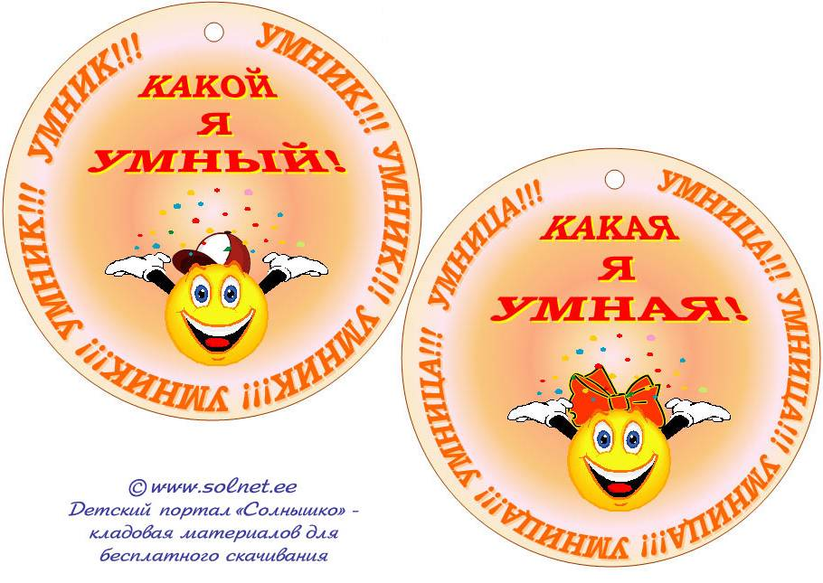

Для болельщиков


1
По мнению Л.Н. Толстого, каждый человек подобен дроби. Числитель дроби – то, что человек собой представляет. А что представляет, по мнению писателя, знаменатель этой дроби?
Ответ: То, что он о себе думает
2
Скажите по-гречески окружность, если для нас это часть страны, области, города, отдаленная от центра.
Ответ: Периферия
3
Какую формулу прославил Фанхио, Лауда, Прост
Ответ: Формула 1
4
Какие существуют математические созвездия?
Ответ: Треугольник, южный треугольник, циркуль
5
Три кошки за три минуты ловят трех мышей. Сколько нужно кошек, чтобы за 100 минут поймать 100 мышей?
Ответ: 3 кошки за 1 минуту ловят 1 мышь, значит, те же 3 кошки за 100 минут поймают 100 мышей
6
Петр I хорошо знал адицию,субстракцию, мультипликацию и дивизию. В его времена эти действия знали далеко не все, и Петр настойчиво заставлял изучать это своих сподвижников. Сейчас это знает каждый школьник. Как он это называет?
Ответ:+,-,×,/

1
Отгадайте, чья это шуточная характеристика.“Он требует множества игрушек и примочек. Так и норовит задать дурацкий вопрос. Считает себя самым умным, но не может обойтись без папы или мамы. Тронь пальцем — он и заведется. Жалуется на нехватку памяти. Любит, когда с него сдувают пылинки и протирают спиртом. Всегда мечтает попасть в сети.
Ответ: Нашего друга компьютера
2
Как зовут дирижера оркестра компьютерных устройств?
Ответ: операционная система
3
В каждой современной школе должно быть как минимум три выхода: главный, запасной и ...
Ответ: выход в интернет
4
В области информатики понятия, обозначаемые первым и вторым словами, относятся к одной категории и даже конкурировали. В области физики понятие обозначаемое вторым словом, входит в то, что обозначается первым словом. Назовите первое и второе слово
Ответ: СИ и Паскаль
5
Каков девиз фирмы IBM и каждого успешного ученика?
Ответ:Думай!
6
Почему на компьютерном жаргоне процессор называют камнем?
Ответ: Потому что основой микросхемы процессора является кристалл кремния высокой степени чистоты.

1
Большинство садоводов и огородников поливают растения и кустарники только вечером или ранним утром. С чем это связано?
Ответ: Чтобы уменьшить испарение воды. Кроме того, множество мелких капель, оставшихся на листьях после полива, представляют собой мелкие линзы, фокусирующие солнечные лучи; поэтому при поливе днем листья могут получить солнечные ожоги.
2 Что видно, если ничего не видно?
Ответ: туман, темнота
3
С запада на восток движется электропоезд со скоростью 100 км/ч и в том же направлении с запада на восток дует ветер со скоростью в 2 раза меньшей, чем скорость поезда. Укажите направление дыма, т.е. в какую сторону отклоняется дым?
Ответ: Электропоезд не дымит
4
У себя на рукаве пальто вы увидели две снежинки. Одна из снежинок имеет сложную резную форму. Какая из них упала с большей, а какая с меньшей высоты?
Ответ: Чем сложнее форма снежинки, тем с большей высоты она упала, так как в течение всего времени ее падения продолжается процесс кристаллизации – присоединения к ней новых частиц влаги.
5
Какой объект не увеличивает увеличительное стекло?
Ответ: Угол
6
Что не имеет длины, ширины, высоты, а можно измерить?
Ответ: Время, температура

Рефлексия
Какой вопрос игры вам больше всего понравился? _____________________________________________________________________________
Как вы считаете необходимо ли проводить такие игры и как часто? _____________________________________________________________________________
Лист-ответ
Команда №1 I тур  Вопрос №1 | Команда №1 II тур  Вопрос №1 | Команда №1 III тур  Вопрос №1

Протокол
Интеллектуальной игры «Брейн-ринг»
 | I тур |  |  |  |  |  | итог I тур | II тур |  |  |  |  |  | итог  II тур | III тур |  |  |  |  |  | итог  III тур | итог  игры
 | Номер вопроса |  |  |  |  |  |  | Номер вопроса |  |  |  |  |  |  | Номер вопроса
 | 1 | 2 | 3 | 4 | 5 | 6 |  | 1 | 2 | 3 | 4 | 5 | 6 |  | 1 | 2 | 3 | 4 | 5 | 6
Команда№1
Команда№2
Команда№3
Команда№4
Команда№5

